**第七讲：20世纪80年代的战略管理**

**一、时代背景**

**1.企业关注内部决策的分工和协同问题**

**传统公司管理阶层的思维主要以市场营销、生产制造和财务等单项职能管理为导向，将管理重点放在日常生产经营活动上，忽略了公司整体发展的管理。由于迅速扩张带来组织结构的改变，组织结构必须适应公司战略的变化。20世纪60年代，美国的许多企业已经完成了原始积累，开始向多元化方向发展。在多样化扩张战略的引导下，企业的整体规模逐步扩大，当积累一定资源后，企业便开始向不同地区或者不同产品市场发展。在这一时期，由于经营业务的增加，高层经理的工作会变得日益复杂，决策的多样性也会加大，管理人员很容易湮没在复杂的决策里，从而忽略真正重要的东西。而多部门结构的出现，可以将高层管理人员从日常的经营活动中解脱出来，使他们有时间和精力去关注真正与企业命运有关的长期计划和决策。在多部门的结构模式下，公司总部会更多地将工作重心偏重于战略决策方面，分部门经理会更多地将工作偏重于具体管理决策方面，可以更有效地协调大规模生产和分配、适应越来越多样化、复杂化的企业活动。**

**2.企业关注外部环境的风险和盈利问题**

**企业管理经历了一个“从里到外”的过程。20世纪初叶，管理学的先驱F.W.泰勒、埃尔顿·梅奥和亨利·法约尔开始将科学方法运用进管理，并着眼于提高制造业组织内的个人与群体的生产效率问题。随着经济的发展、技术的进步、消费水平的提高、企业国际化的发展，西方企业的生产经历了大规模制造时代和大规模营销时代。第二次世界大战后，运筹学和管理科学被大学用于解决企业的管理问题，并扩展到广泛的企业内部运营问题。到了20世纪60年代，企业的经营环境发生了重大的变化，市场由卖方市场转为买方市场、跨国经营规模扩大、关税壁垒下降、竞争加剧，并且数量不等的企业面临程度不一的下列问题：增长减缓，利润下滑，竞争者夺走了市场份额。人们逐渐认识到需要重新考虑企业未来的盈利能力问题，需要重新进行战略定位以适应不断变化的挑战、威胁和机会，而不是根据目标进行决策（安索夫，1988）。企业战略问题的提出，是随着企业经营环境的变化，企业逐渐将注意力转移到了企业与外部环境关系的考察，并着力解决企业未来的盈利问题。**

**二、主要观点及做法**

**1.战略管理发展的两个阶段**

**第一阶段：企业-环境综合分析范式**

**进入20世纪60年代，欧美国家企业出现的最大变化是由卖方市场逐渐变为买方市场，国际市场逐步开放，关税壁垒逐步打破，大多数大企业以并购方式采取多元化经营（尽管并购的失败率将近50%）。在这种情况下，企业不满足于年度预算，开始采用运筹学和改进的预测技术进行规划，这就是战略规划学派的兴起。战略规划理论是以未来可以预测为前提或假设的，认为战略是要让企业自身的条件与所遇到的机会相适应。制定战略规划的步骤包括资料的收集与分析、战略制定、评估、选择与实施。例如安索夫提出PEST分析框架和安索夫矩阵,安德鲁斯提出SWOT分析法。这种方法的实质是认为战略是如何匹配公司能力与其竞争环境的商机。可以看出早期的战略管理思想具有集成、综合的特征。**

**第二阶段：环境适应范式**

**20世纪70-80年代，在美国，以1973年的石油危机为代表，企业经济环境变化表现为突发性、科技竞争日益激烈、企业兼并有增无减，同时面对日本和欧洲的挑战，全球性竞争加剧。随着环境变化步伐的加快，人们越来越认识到未来是不可预测的，环境是不确定、不连续的，这就从根本上动摇了战略规划关于未来可以计划、可以预测的思想。这时，以环境变化分析为中心的战略理论（包括波特的产业组织理论）便占主导地位。同时，由于环境的复杂性，仅从分析外部环境的变化出发制定战略具有局限性。因此，开始出现基于企业内部分析（如价值链理论）的战略理论及基于企业社会关系分析的战略理论，如网络优势理论。**

**三、主要成果及贡献**

**1962年，阿尔弗雷德· 钱德勒出版了《战略与结构》（Strategy and Structure）。1964年彼得·德鲁克在出版了《结果管理》（Managing for Results）。1965年，安索夫出版了《公司战略》（Corporate Strategy）。这些书籍是战略管理的早期著作。**

**战略管理的核心思想是根据组织的特点和内外部环境的变化，用长远的、全面的、发展的眼光看待管理，试图通过清晰描述组织发展的未来蓝图和竞争路径，指导组织的经营决策和运作，试图使战略成为管理者整合内部资源、利用市场机会、规避外部风险，谋求组织壮大和长寿的有效武器。**

**1980年波特出版了《竞争战略》，在这本书中，将分析行业和竞争环境作为企业战略管理的起点，运用产业组织理论和方法分析行业吸引力与市场机会。提出了行业分析的“五力模型”，认为行业结构中的五种力量（替代产品的威胁、新进入者的威胁、顾客的讨价还价能力、供应商的讨价还价能力和企业间的竞争程度）决定该行业的平均利润水平，并对各公司战略的利润率产生重大影响。**



**1985年，波特出版了《竞争优势》，提出了价值链的概念，他认为，“每一个企业都是用来进行设计、生产、销售、交货以及对产品起辅助作用的种种活动的集合。所有这些活动都可以用价值链来表示出来。”企业的价值创造是通过一系列活动构成的，这些活动可以分为基本活动和辅助活动两类，基本活动包括内部后勤、生产经营、外部后勤、市场营销、服务等；而辅助活动包括采购、技术开发、人力资源管理和企业基础设施等。这些互不相同但又相互关联的生产经营活动，构成了一个价值创造的动态过程，即价值链。**

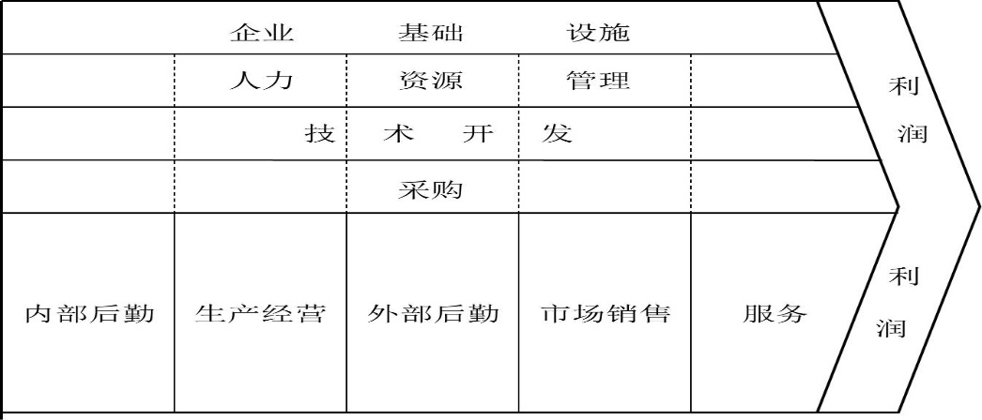

图7-1企业的基本价值链

**为了在行业竞争中获得竞争优势，企业可以采用三个通用战略：成为在既定市场中成本最低的生产者（低成本战略）；提供独特的产品以便获得特别的价格，成为有差异产品的生产者（差异化战略）；成为专门生产某种产品的生产者，以取得在一个市场缝隙中的支配地位（重点集中战略）。为考察企业内在的竞争能力，波特探讨了如何运用价值链分析公司内部流程，以确定价值是如何以及在何处增加的。**

**四、参考文献**

**1.商迎秋，企业战略管理理论演变与战略风险思想探析，技术经济与管理研究，2011年第3期。**

**2.强志源，当代西方战略管理学派评价与发展趋势，天津师范大学学报（社会科学版），2014年第3期。**

**3.王革、吴练达、张亚辉，企业战略管理理论演进与展望，科学学与科学技术管理，2004年第1期。**